AJCAR 25
Aplicación web para gestión de taller de chapa y pintura
MANUAL DE USUARIO

https://ajcar25.vercel.app/

1. Introducción
AJCAR 25 es una aplicación web para la gestión integral de un taller de chapa y pintura. Permite a los clientes solicitar presupuestos y consultar el estado de sus vehículos, a los empleados gestionar el flujo de trabajo diario y a la dirección supervisar el negocio en tiempo real.
La aplicación está disponible en: https://ajcar25.vercel.app/

Requisitos de acceso:
- Navegador web moderno: Google Chrome, Firefox, Safari o Edge (versión actualizada).
- Conexión a internet.
- Sin necesidad de instalar ninguna aplicación.

La aplicación es completamente responsive y funciona correctamente en móvil, tablet y ordenador.

2. Acceso a la Aplicación

2.1. Página Principal
Al acceder a https://ajcar25.vercel.app/ se muestra la página principal del taller con información sobre los servicios, trabajos realizados y datos de contacto. Desde aquí se puede solicitar un presupuesto sin necesidad de registro, o acceder al área personal pulsando en el botón de login.
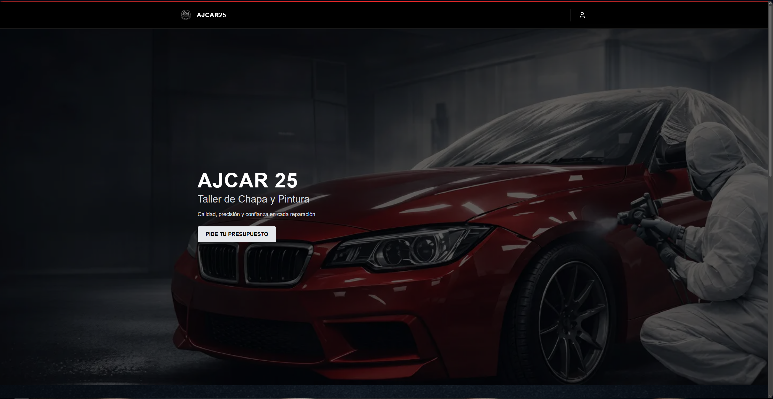

2.2. Iniciar Sesión
Para iniciar sesión accederemos desde el icono de perfil, en la siguiente imagen lo podemos ver rodeado en rojo.
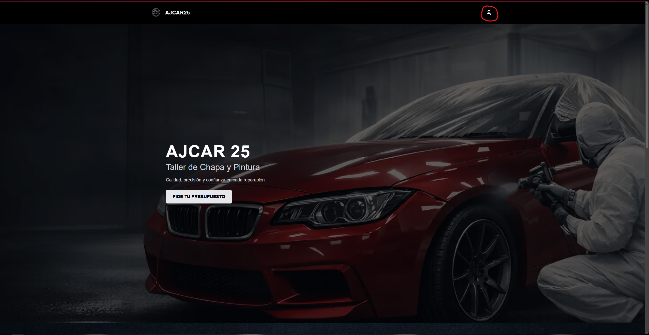
Para acceder al área personal, pulsar en Iniciar Sesión e introducir el email o la matrícula (en el caso de empleados) y la contraseña.
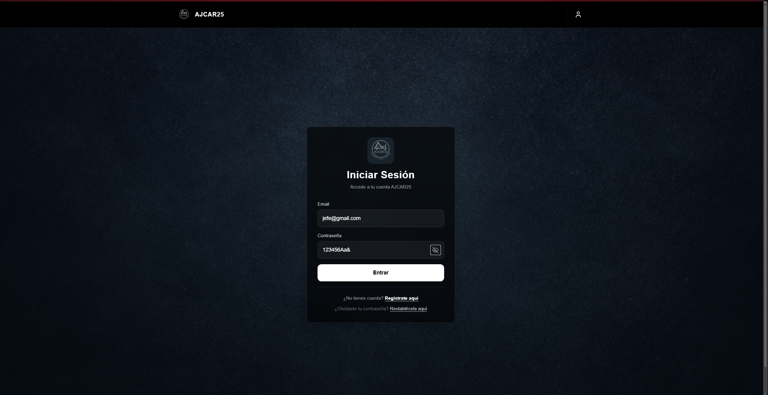

Roles disponibles:
- Cliente: accede al panel de cliente con sus vehículos y facturas.
- Empleado: accede al panel de gestión de presupuestos y taller.
- Jefe: accede al panel de administración completo del negocio.
Tras iniciar sesión correctamente, el sistema redirige automáticamente al panel correspondiente según el rol del usuario.

2.3. Registro de Nuevo Cliente
Los nuevos clientes pueden registrarse desde el enlace 'Regístrate aquí' en la página de login. El formulario solicita nombre, apellidos, email, teléfono y contraseña.
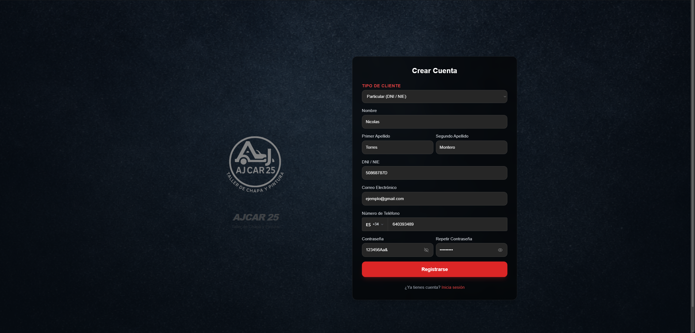

Requisitos de la contraseña:
- Mínimo 6 caracteres.
- Al menos una letra mayúscula.
- Al menos una letra minúscula.
- Al menos un número.
- Al menos un carácter especial (!@#$...).

2.4. Recuperar Contraseña
Si se ha olvidado la contraseña, pulsar en '¿Olvidaste tu contraseña? Restablécela aquí' en la página de login. El sistema enviará un email con un enlace de recuperación.
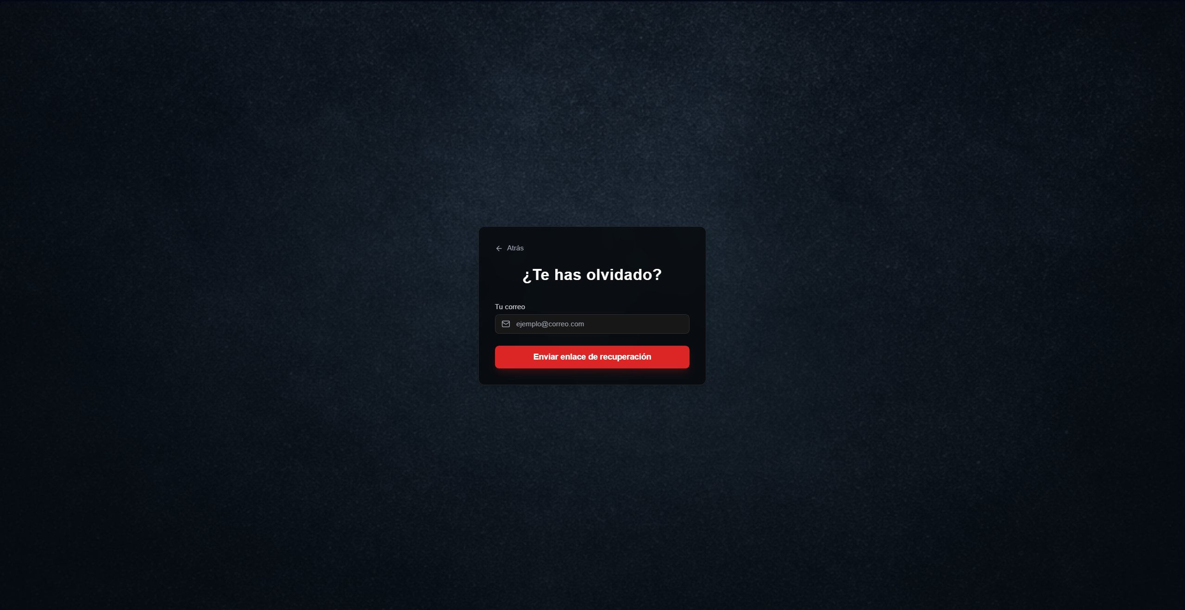
- Introducir el email de la cuenta registrada y pulsar 'Enviar enlace de recuperación'.
- Revisar la bandeja de entrada y pulsar el enlace recibido por email.
- Introducir la nueva contraseña cumpliendo los requisitos de seguridad.
- Una vez actualizada, el sistema redirige automáticamente al login.

El enlace de recuperación caduca pasados unos minutos. Si ha expirado, solicitar uno nuevo desde la página de recuperación.

3. Panel del Cliente
El panel del cliente es el área personal donde cada usuario puede consultar el estado de sus vehículos, gestionar sus facturas, solicitar nuevos presupuestos y modificar sus datos personales. Se accede automáticamente tras iniciar sesión con una cuenta de cliente.


3.1. Pestaña Estado
Muestra en tiempo real el estado actual de todos los vehículos activos del cliente en el taller. La información se actualiza automáticamente cada 15 segundos sin necesidad de recargar la página.
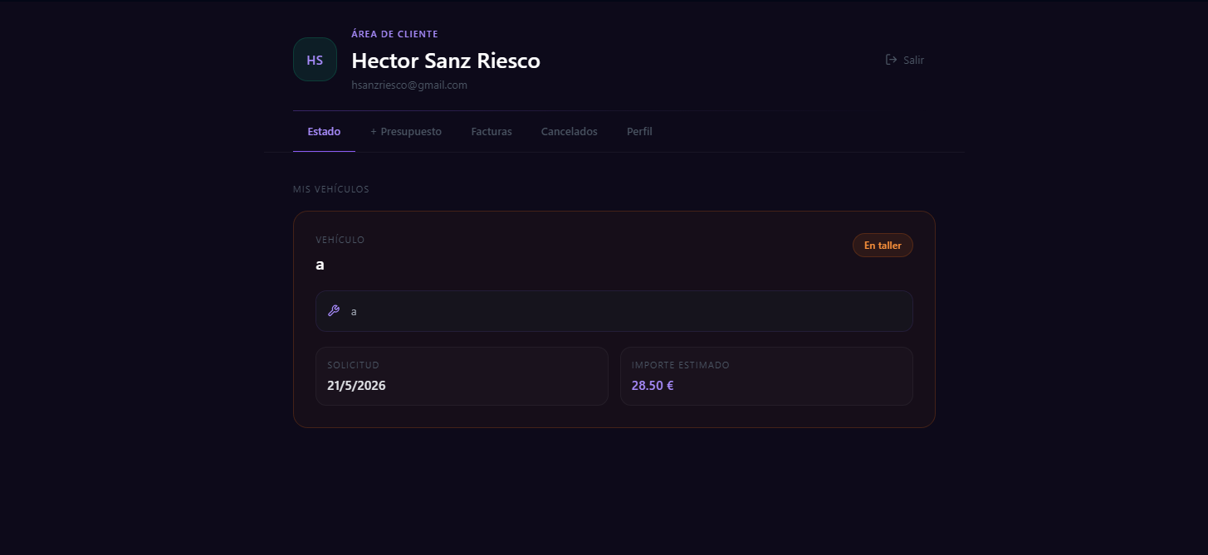

Estados posibles de un vehículo:
- Pendiente: el presupuesto ha sido solicitado, pero aún no ha sido procesado por el taller.
- Enviado: el taller ha preparado el presupuesto y lo ha enviado al cliente por email.
- Aceptado por el cliente: el cliente ha aceptado el presupuesto.
- En Taller: el vehículo está actualmente siendo reparado.
- Facturado: el trabajo ha sido completado y facturado.
- Cancelado: el mantenimiento ha sido cancelado.

Cuando el vehículo está en taller, la tarjeta muestra el mensaje personalizado que el empleado haya indicado sobre el trabajo en curso.

3.2. Pestaña + Presupuesto
Permite solicitar un nuevo presupuesto directamente desde el panel, con los datos del perfil (nombre, email y teléfono) precargados automáticamente.
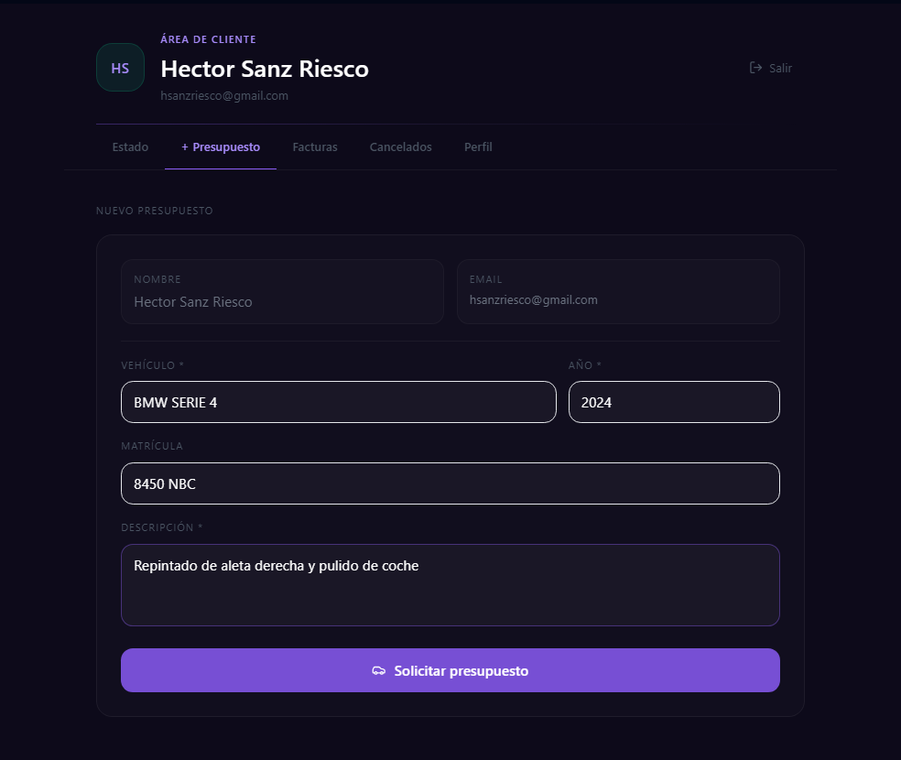
Campos a rellenar:
- Vehículo: marca, modelo y motorización (obligatorio).
- Año: año de fabricación del vehículo (obligatorio).
- Matrícula: matrícula del vehículo (opcional).
- Descripción del problema: explicación del daño o servicio que se necesita (obligatorio).
Una vez enviado el formulario, aparecerá una pantalla de confirmación. El presupuesto quedará registrado en el sistema y el taller lo procesará lo antes posible.

3.3. Pestaña Facturas
Muestra el historial completo de facturas emitidas. Cada factura muestra el número de factura, el vehículo, la fecha de emisión y el importe total.
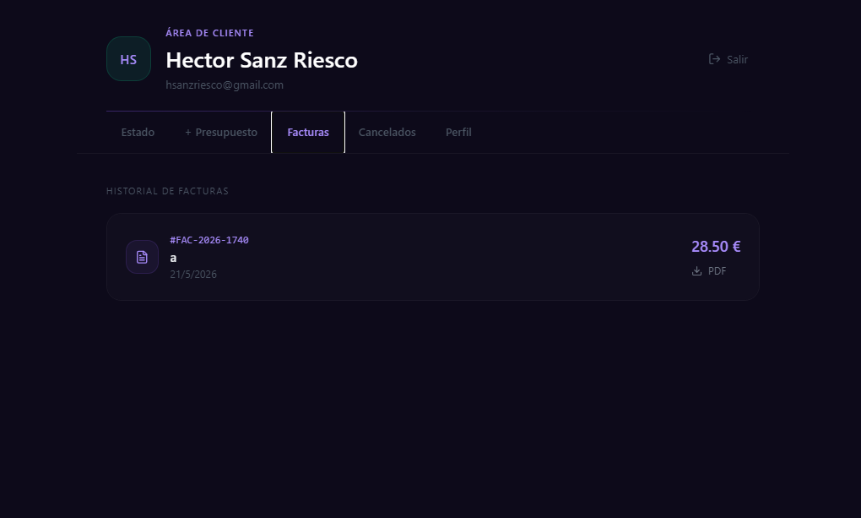
Pulsando el botón 'Descargar PDF' se genera y descarga la factura en formato PDF con el detalle completo de los artículos y servicios incluidos.

3.4. Pestaña Cancelados
Muestra el historial de mantenimientos que han sido cancelados, incluyendo el motivo de cancelación indicado por el taller.
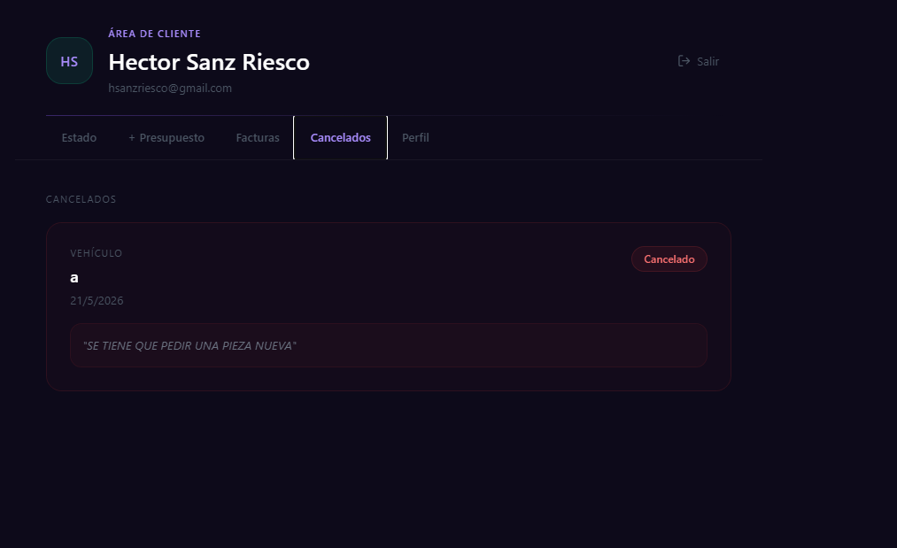

3.5. Pestaña Perfil
Permite modificar los datos personales y cambiar la contraseña de la cuenta.
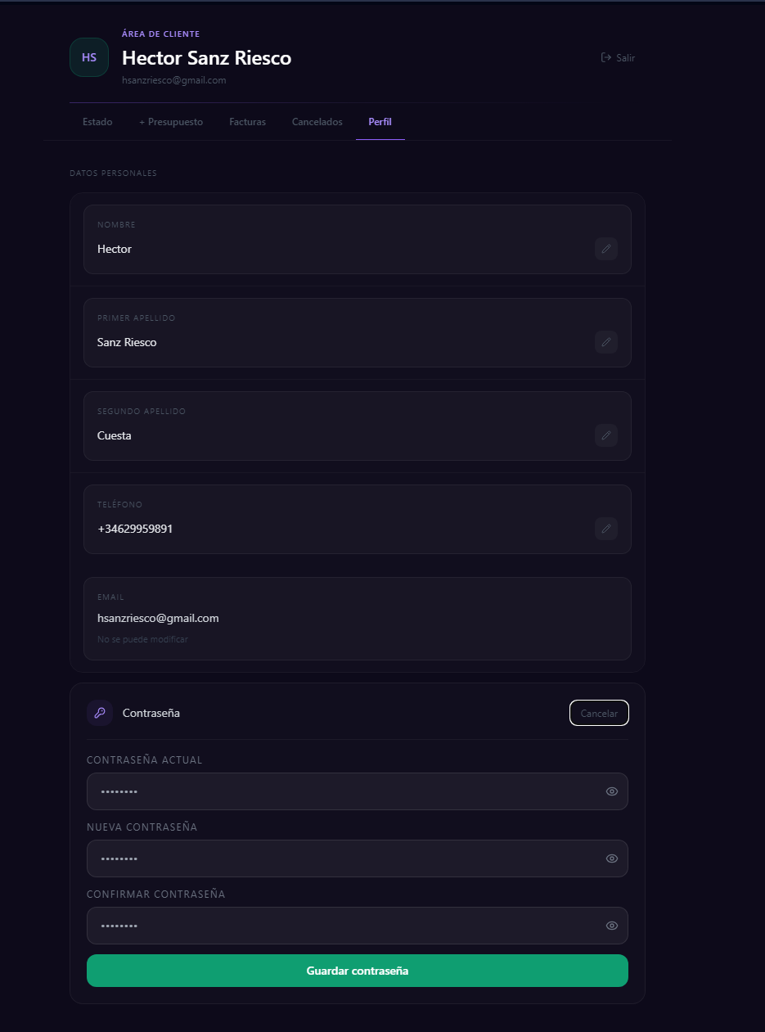

Datos modificables:
- Nombre, primer apellido, segundo apellido y teléfono: pulsar el icono de lápiz junto al campo, modificar el valor y confirmar con el botón de check. El sistema pedirá confirmación antes de guardar.
- Email: el email no se puede modificar desde el perfil.
Cambio de contraseña:
- Pulsar el botón 'Modificar' en la sección de contraseña.
- Introducir la contraseña actual.
- Introducir la nueva contraseña (debe cumplir los requisitos de seguridad).
- Confirmar la nueva contraseña.
- Pulsar 'Guardar nueva contraseña' y confirmar en el modal.

4. Panel del Empleado
El panel del empleado permite gestionar todo el flujo de trabajo del taller, desde la recepción de presupuestos hasta la facturación final. Se accede con email o matrícula de empleado.

4.1. Sección Presup. (Presupuestos Pendientes)
Muestra todos los presupuestos pendientes de gestionar. Permite añadir artículos del catálogo, calcular el importe total y enviar el presupuesto al cliente por email con PDF adjunto.
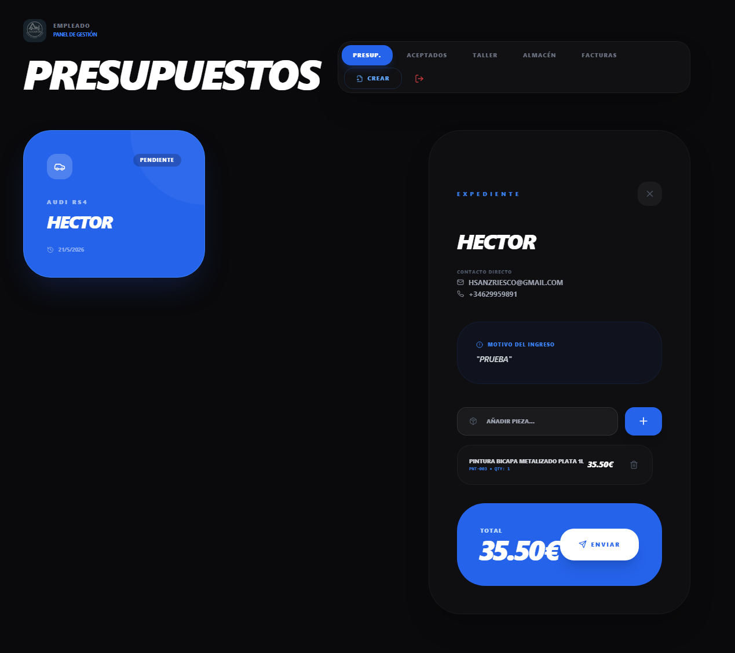
Para gestionar un presupuesto:
- Pulsar sobre el presupuesto para abrirlo.
- Buscar artículos por código o descripción en el buscador del catálogo.
- Añadir los artículos necesarios con la cantidad correspondiente.
- Revisar el importe total calculado automáticamente.
- Pulsar 'Enviar presupuesto al cliente' para enviar el PDF por email.

El cliente recibirá un email con el presupuesto en PDF y un enlace para aceptarlo o rechazarlo.

4.2. Sección Aceptados
Muestra los presupuestos que han sido aceptados por el cliente y están pendientes de ingresar a taller. Desde aquí se puede confirmar la entrada del vehículo al taller.
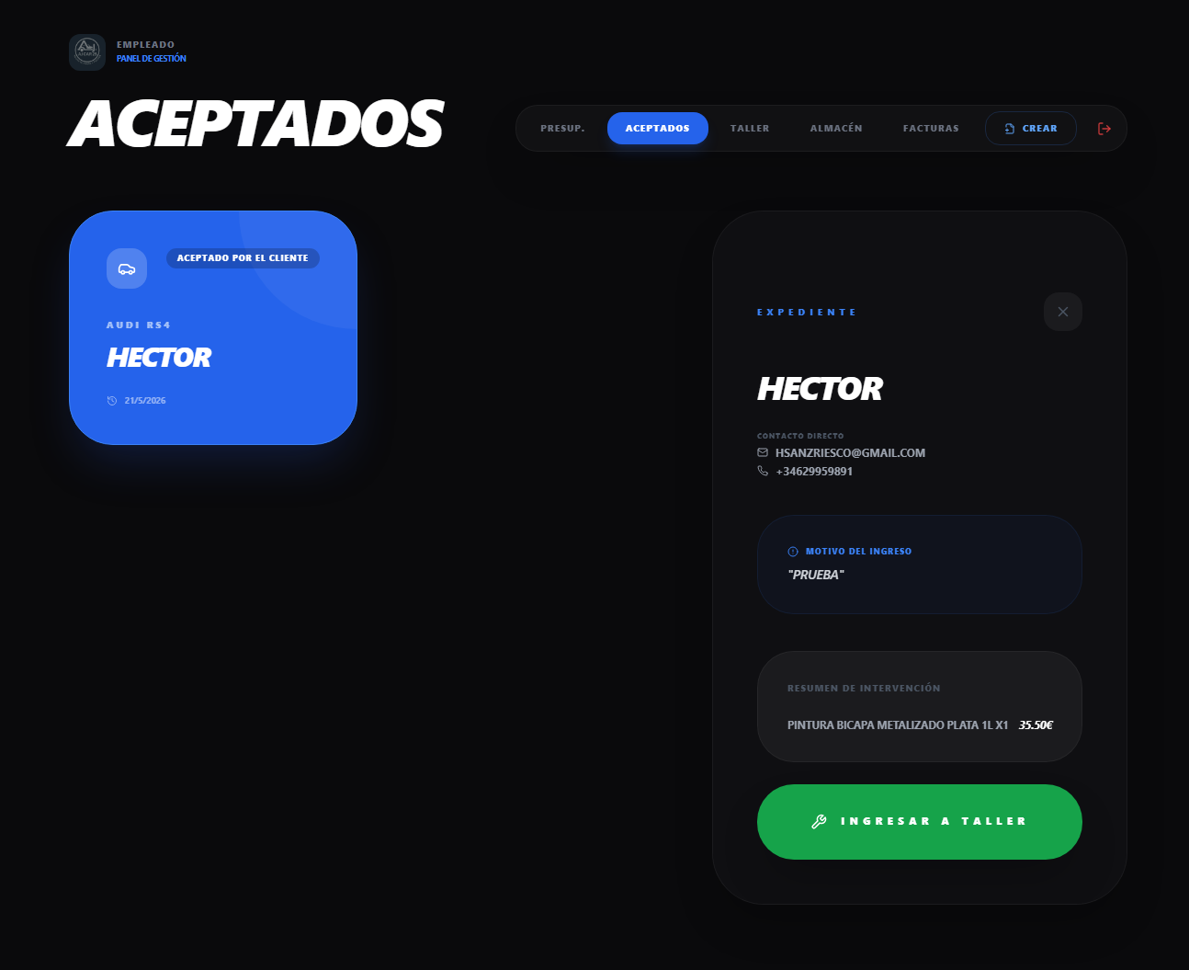
Pulsar 'Ingresar a Taller' para cambiar el estado del vehículo y notificar al cliente que el trabajo ha comenzado. Se puede añadir un mensaje personalizado sobre el trabajo a realizar.

4.3. Sección Taller
Muestra los vehículos que están actualmente en el taller en proceso de reparación. Permite finalizar el trabajo y generar la factura.
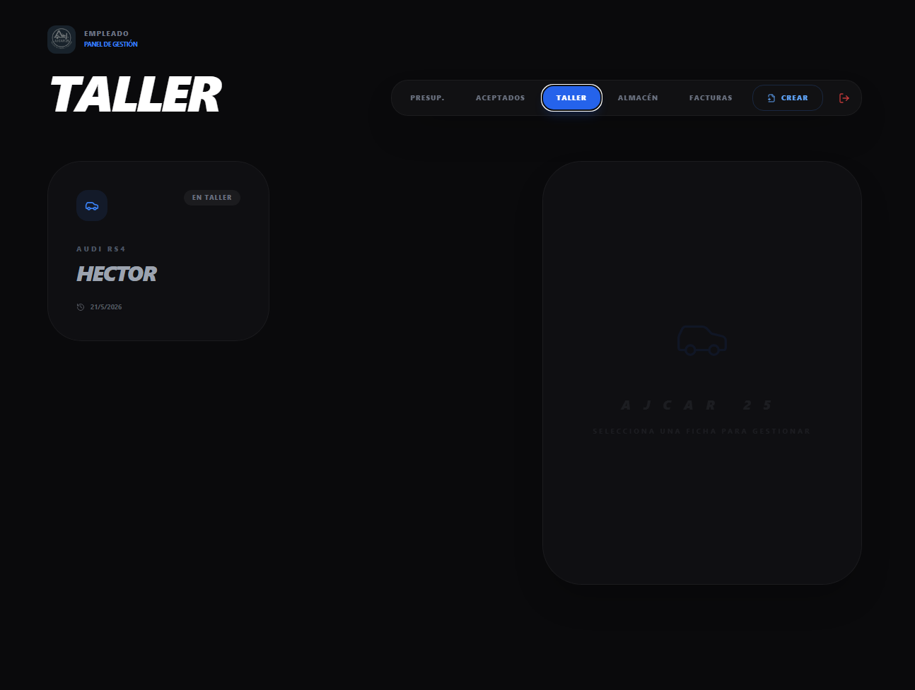
Para finalizar un trabajo y facturar:
- Pulsar 'Finalizar y Facturar' sobre el vehículo correspondiente.
- Revisar los artículos incluidos en el presupuesto original.
- Confirmar la facturación. El sistema generará la factura, actualizará el stock y enviará el PDF al cliente por email automáticamente.

Una vez facturado, el presupuesto pasa al historial y no puede modificarse.

4.4. Sección Almacén
Muestra el catálogo completo de artículos disponibles con su stock actual y precio unitario. Permite consultar la disponibilidad antes de añadir artículos a un presupuesto.
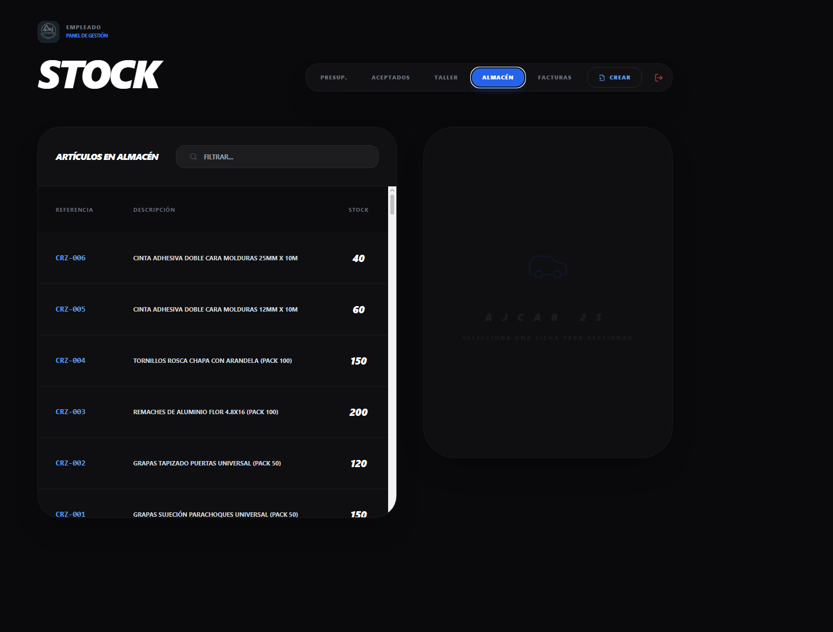

4.5. Sección Facturas
Muestra el historial completo de facturas emitidas por el empleado. Permite buscar facturas por matrícula o nombre del vehículo.
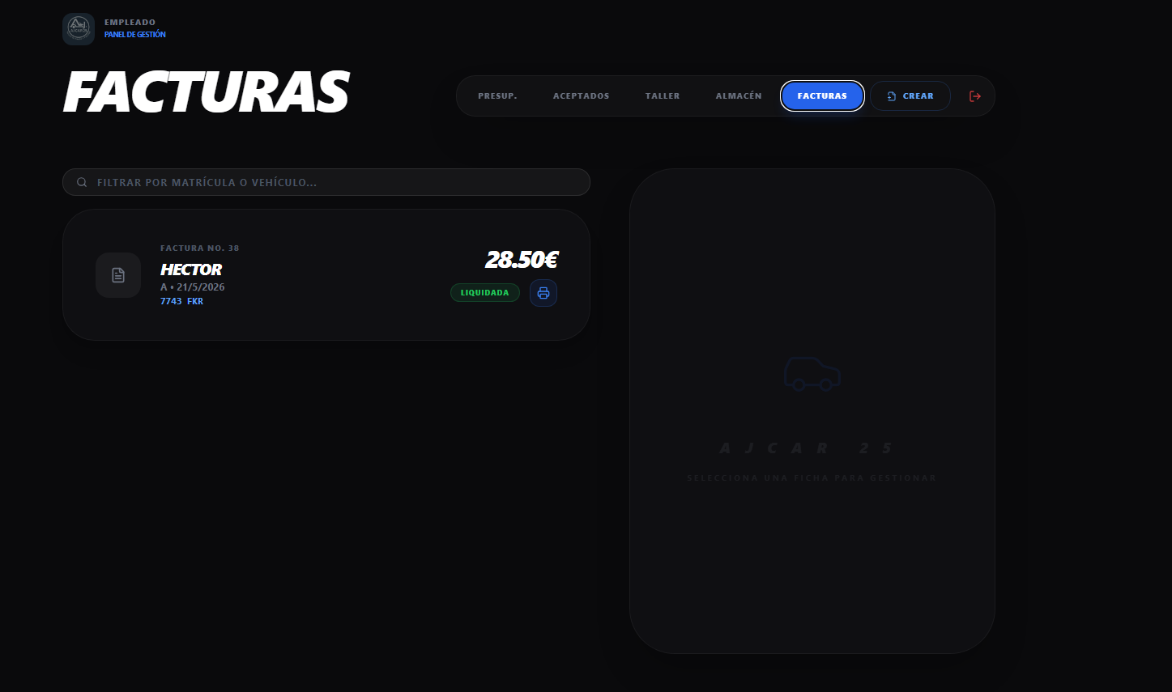

4.6. Crear Nueva Ficha
Permite crear un nuevo presupuesto para un cliente que llega presencialmente al taller sin haber solicitado cita previa. Pulsar el botón 'Crear' para abrir el formulario.
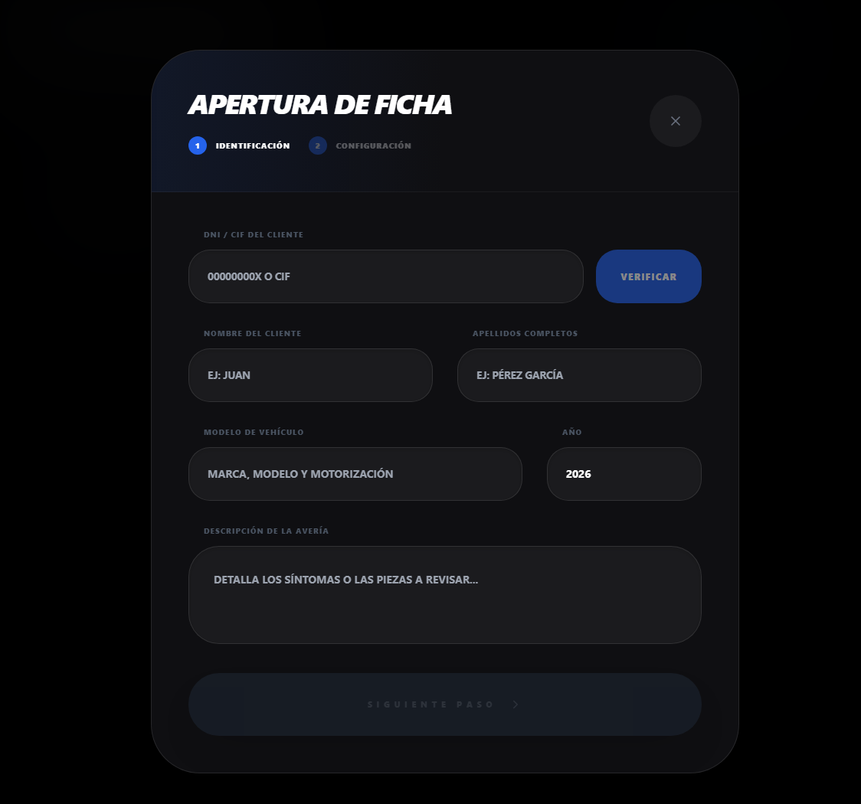
El formulario permite:
- Buscar un cliente existente por DNI/CIF o crear uno nuevo.
- Introducir los datos del vehículo (modelo, matrícula, año).
- Añadir una descripción del trabajo a realizar.

5. Panel del Jefe
El panel del jefe proporciona una visión global del negocio con acceso a todas las funcionalidades del sistema. Se accede con las credenciales de cuenta de tipo jefe o administrador.
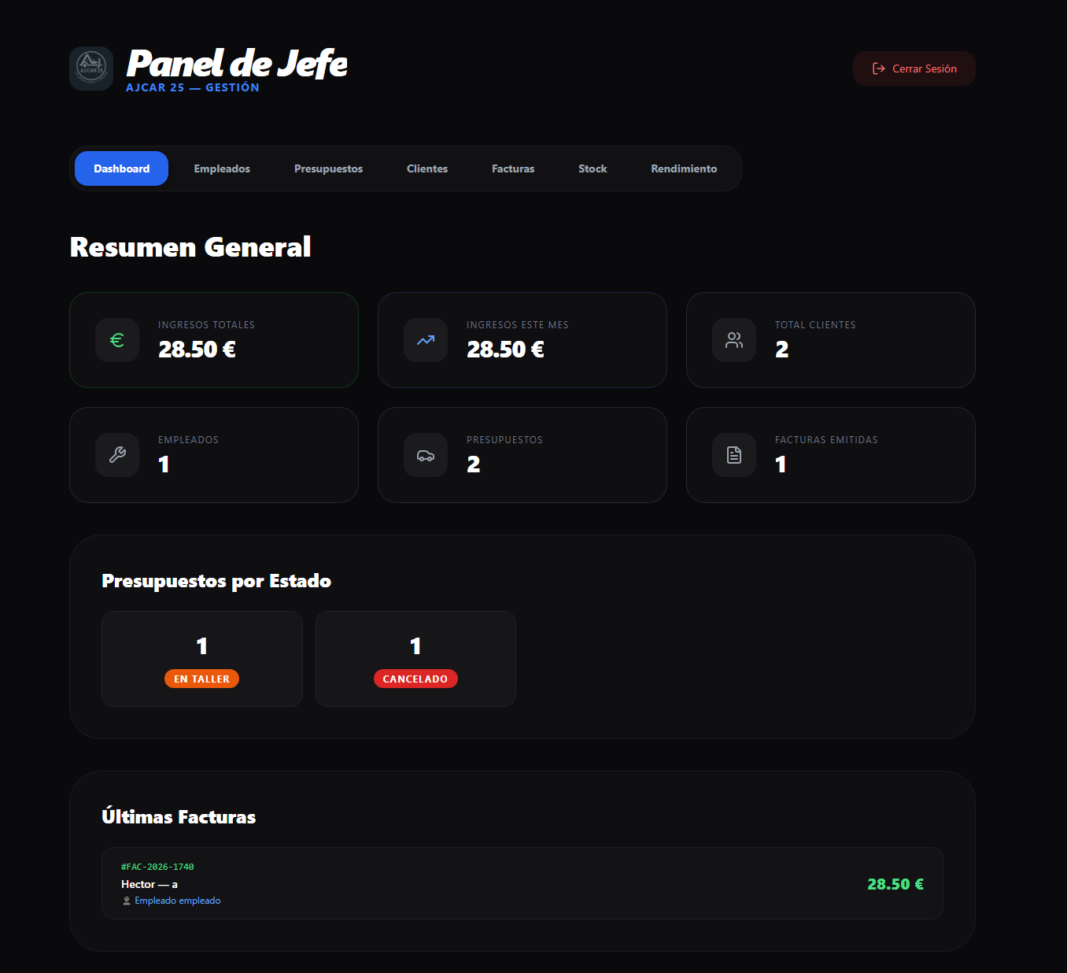
Pantalla principal con los indicadores clave del negocio actualizados en tiempo real.
Indicadores disponibles:
- Ingresos totales acumulados y del mes en curso.
- Número total de clientes registrados y activos.
- Número de empleados. Presupuestos y facturas totales.

5.2. Empleados
Gestión completa del equipo de trabajo. Permite crear, editar y eliminar empleados.
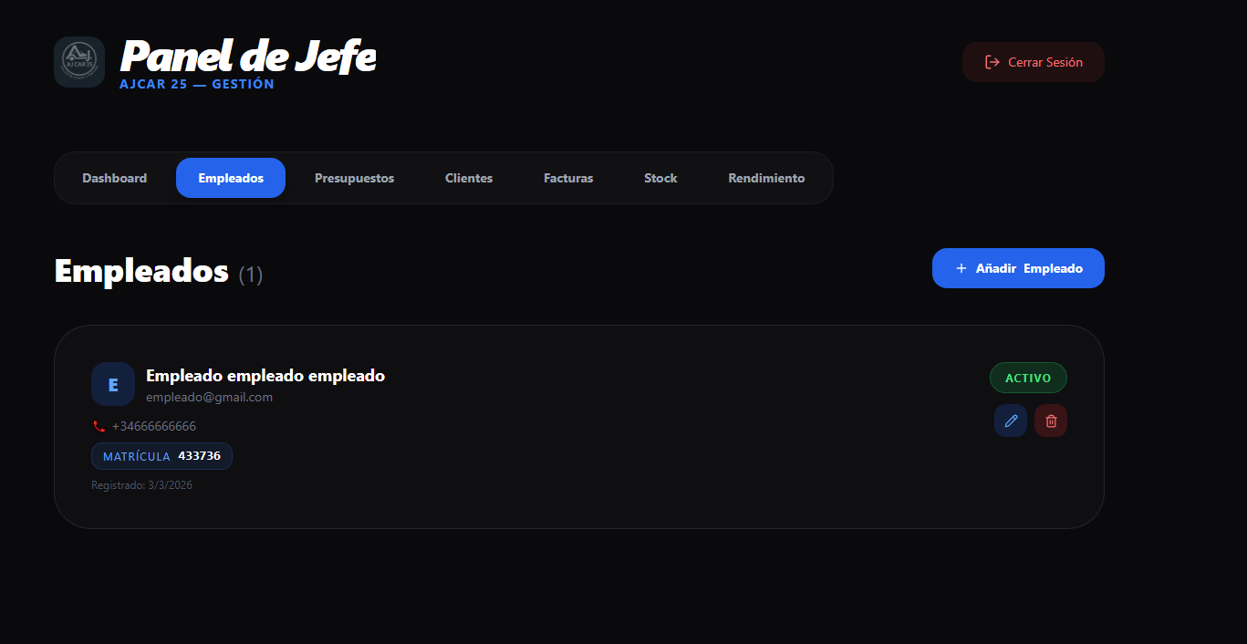
Acciones disponibles:
- Crear empleado: rellenar el formulario con nombre, apellidos, email y contraseña. El sistema asignará automáticamente una matrícula de 6 dígitos única.
- Editar empleado: modificar los datos del empleado pulsando el icono de edición.
- Eliminar empleado: pulsar el icono de papelera y confirmar en el modal.

5.3. Presupuestos
Vista de todos los presupuestos del sistema con posibilidad de cambiar su estado manualmente.
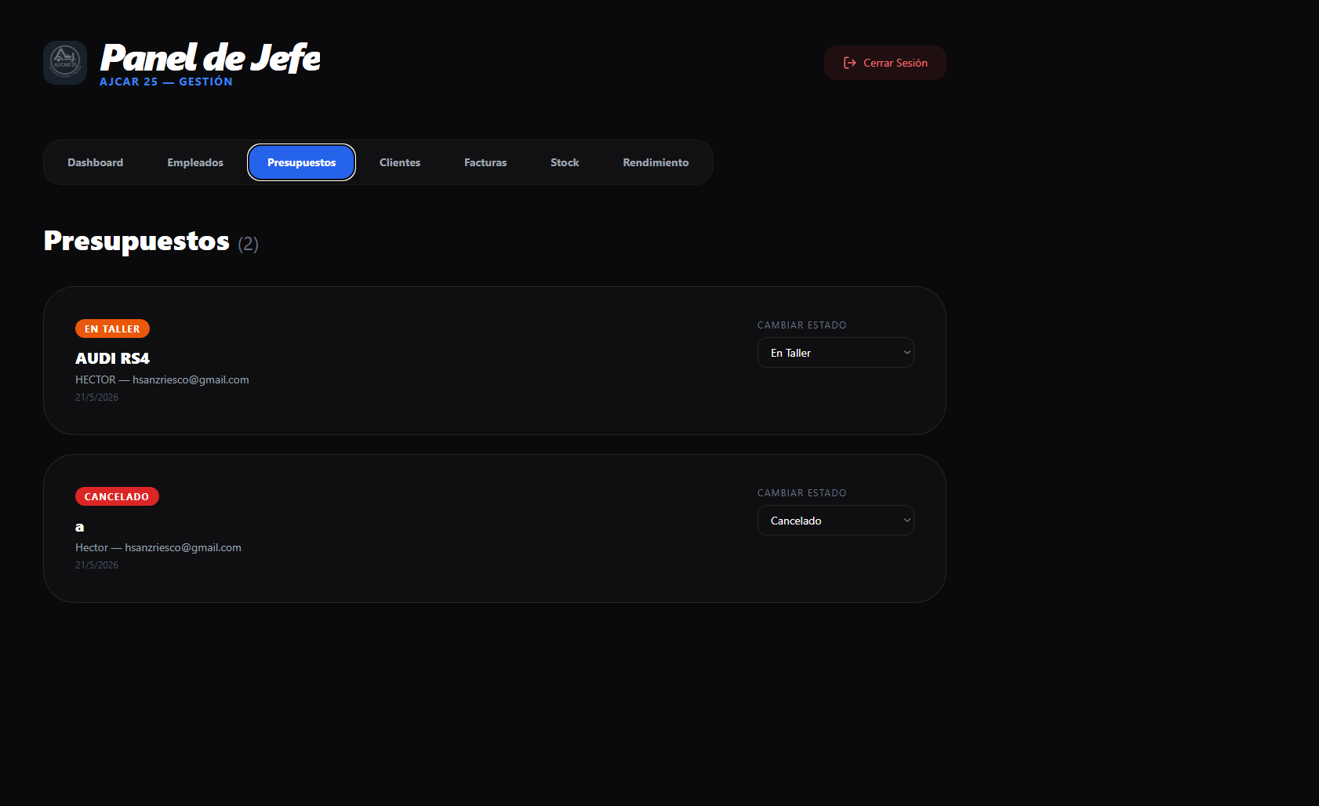

5.4. Clientes
Gestión del acceso de los clientes registrados. Permite denegar o restaurar el acceso a la aplicación.
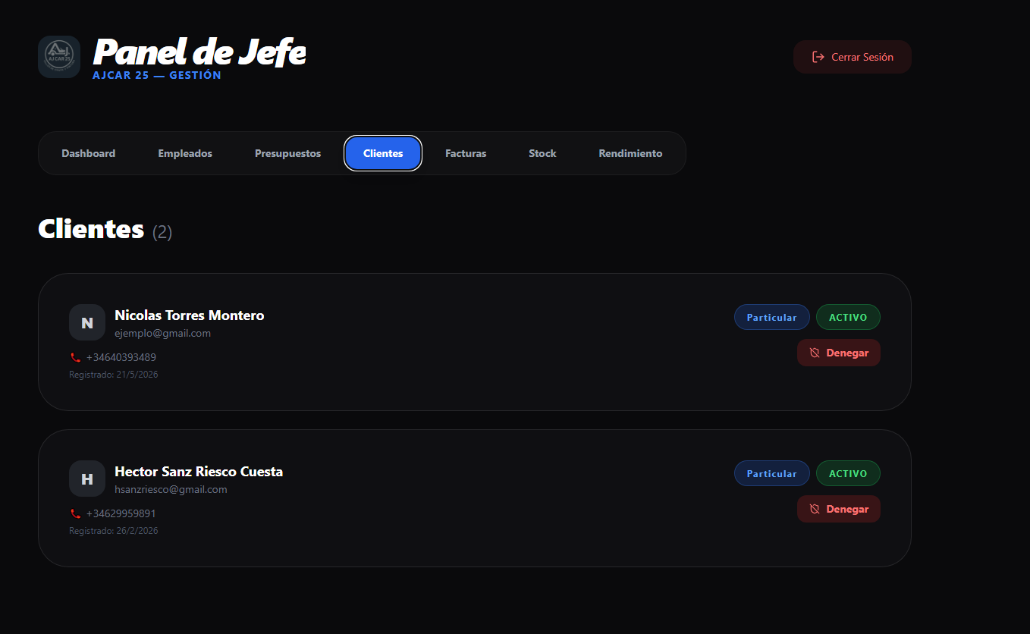
- Denegar acceso: el cliente no podrá iniciar sesión. Se debe indicar el motivo que verá el cliente al intentar acceder.
- Restaurar acceso: vuelve a habilitar el acceso del cliente.

5.5. Facturas
Historial completo de todas las facturas emitidas en el taller, con buscador por matrícula del vehículo o nombre del cliente. Permite descargar cualquier factura en PDF.
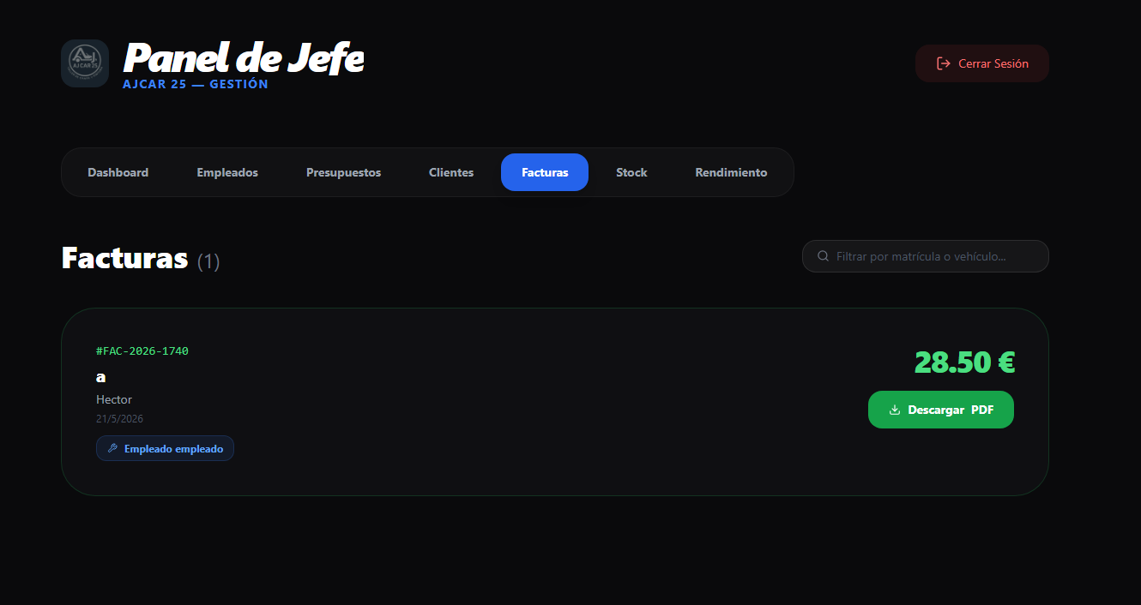

5.6. Stock
Gestión del inventario de artículos del taller.
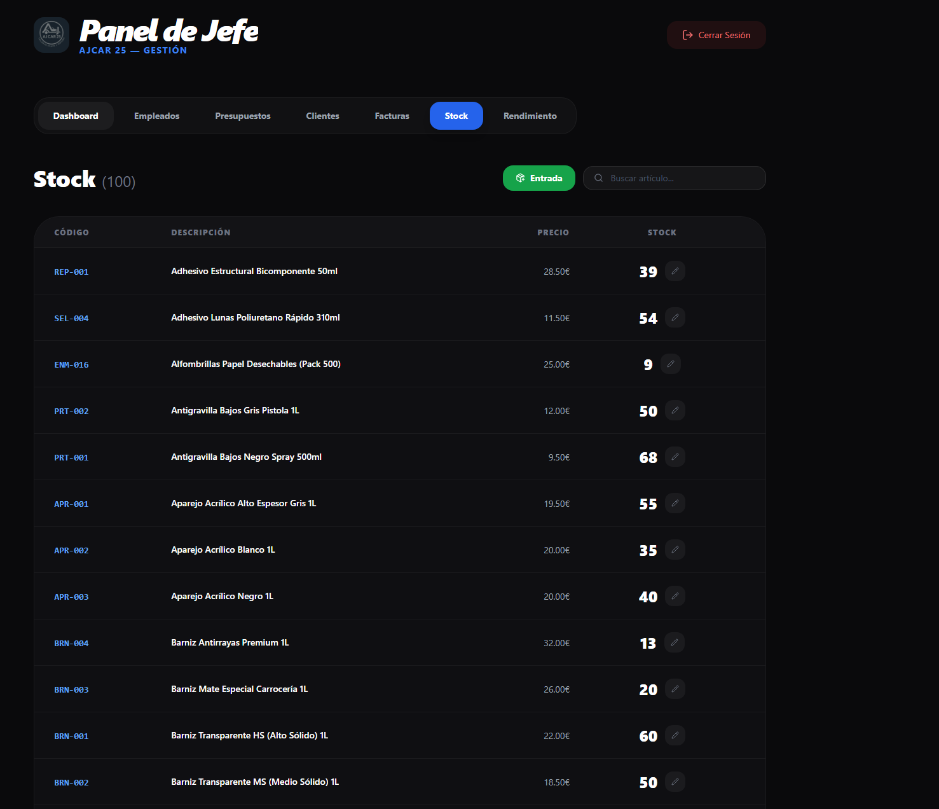
Acciones disponibles:
- Editar artículo: pulsar el icono de edición para modificar descripción, precio o stock directamente en la fila (edición inline).
- Entrada masiva: pulsar el botón de entrada masiva para añadir stock a varios artículos a la vez mediante un formulario con buscador.
- Crear artículo: añadir un nuevo artículo al catálogo con código, descripción y precio.

5.7. Rendimiento
Panel de seguimiento del rendimiento del equipo con objetivos mensuales y ranking de facturación.
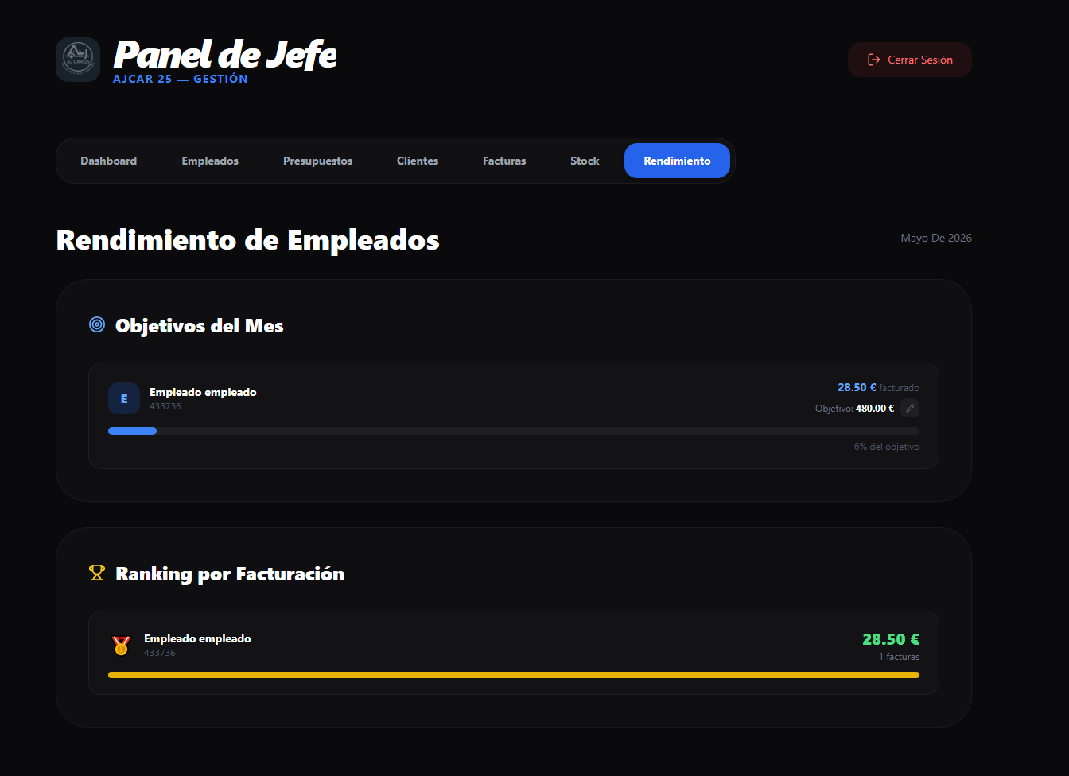
Funcionalidades:
- Establecer objetivo mensual por empleado: introducir el importe objetivo de facturación para el mes en curso.
- Ver ranking: clasificación de empleados por importe facturado en el mes, con medallas para los tres primeros puestos.
- Barra de progreso: indicador visual del porcentaje de cumplimiento del objetivo de cada empleado.

6. Solicitar Presupuesto sin Registro
Cualquier persona puede solicitar un presupuesto desde la página principal sin necesidad de crear una cuenta. El taller contactará con el cliente para confirmar el presupuesto.
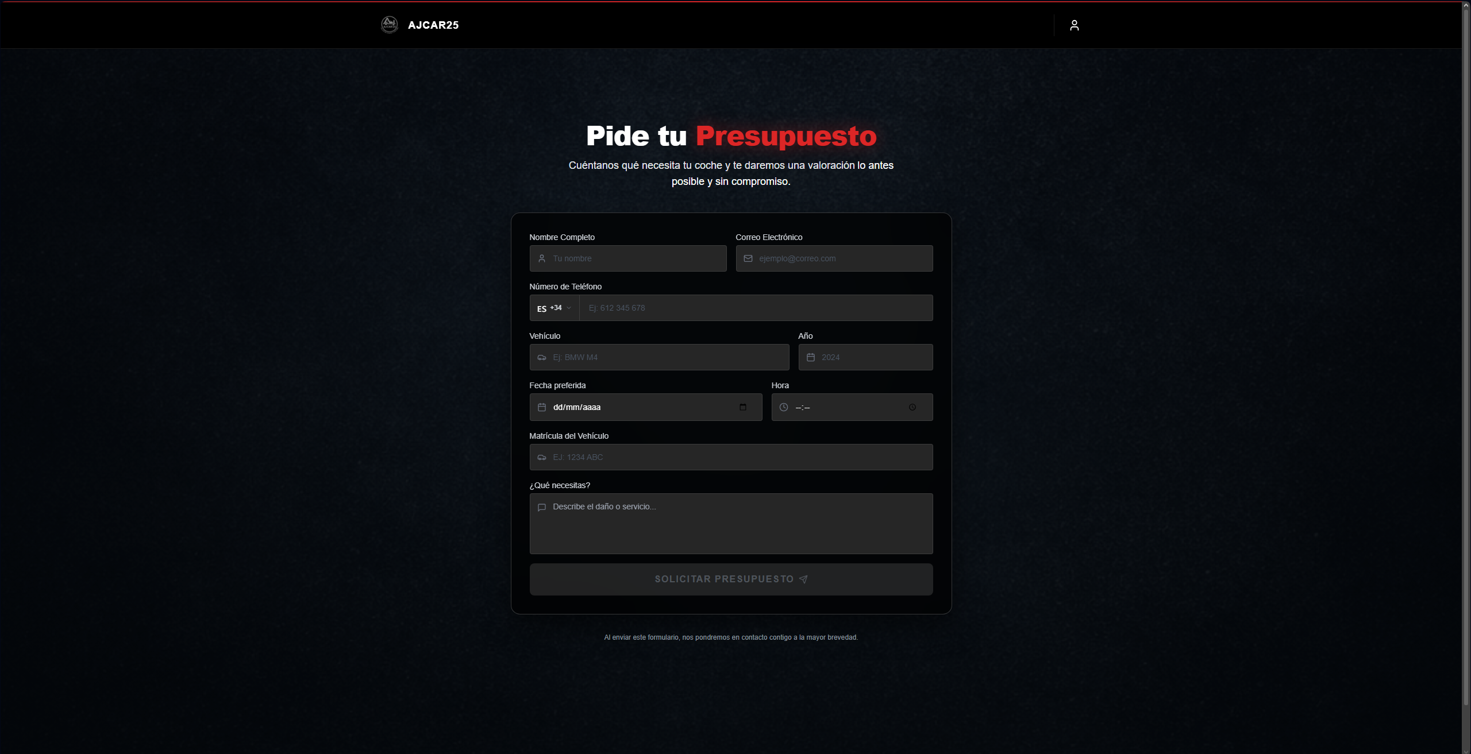
Datos requeridos:
- Nombre y apellidos.
- Email de contacto.
- Teléfono.
- Vehículo: marca, modelo y motorización.
- Matrícula (opcional).
- Año del vehículo.
- Descripción del daño o servicio requerido.
Tras enviar el formulario se mostrará una confirmación en pantalla. El taller recibirá la solicitud y contactará con el cliente para gestionar el presupuesto.

Si ya se tiene cuenta en la aplicación, es recomendable solicitar el presupuesto desde el panel personal para que quede vinculado al historial del cliente.

